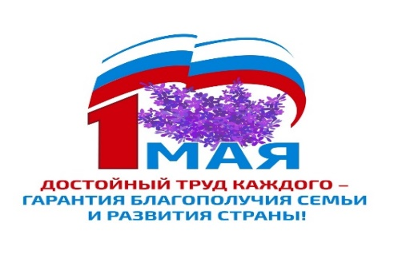

Первомайские лозунги 2024г.

- Работающий человек не должен быть бедным!
- Здоровый работник - счастливая семья!
- Профсоюзы - за единую модель оплаты труда бюджетников!
- За рост МРОТ, опережающий инфляцию!
- Нацпроект «Кадры» - гарант занятости!
- Подготовке кадров для рабочих профессий – поддержку бизнеса и государства!
- Растущая экономика - рост зарплат!
- Помощь власти - только социально ответственным работодателям!
- Профсоюзы - за прогрессивную шкалу налогообложения!
- За нулевой налог на доходы ниже МРОТ!

